OBJEDNÁVKA

Doklad OJE - 2330 Číslo objednávky 2330/2025

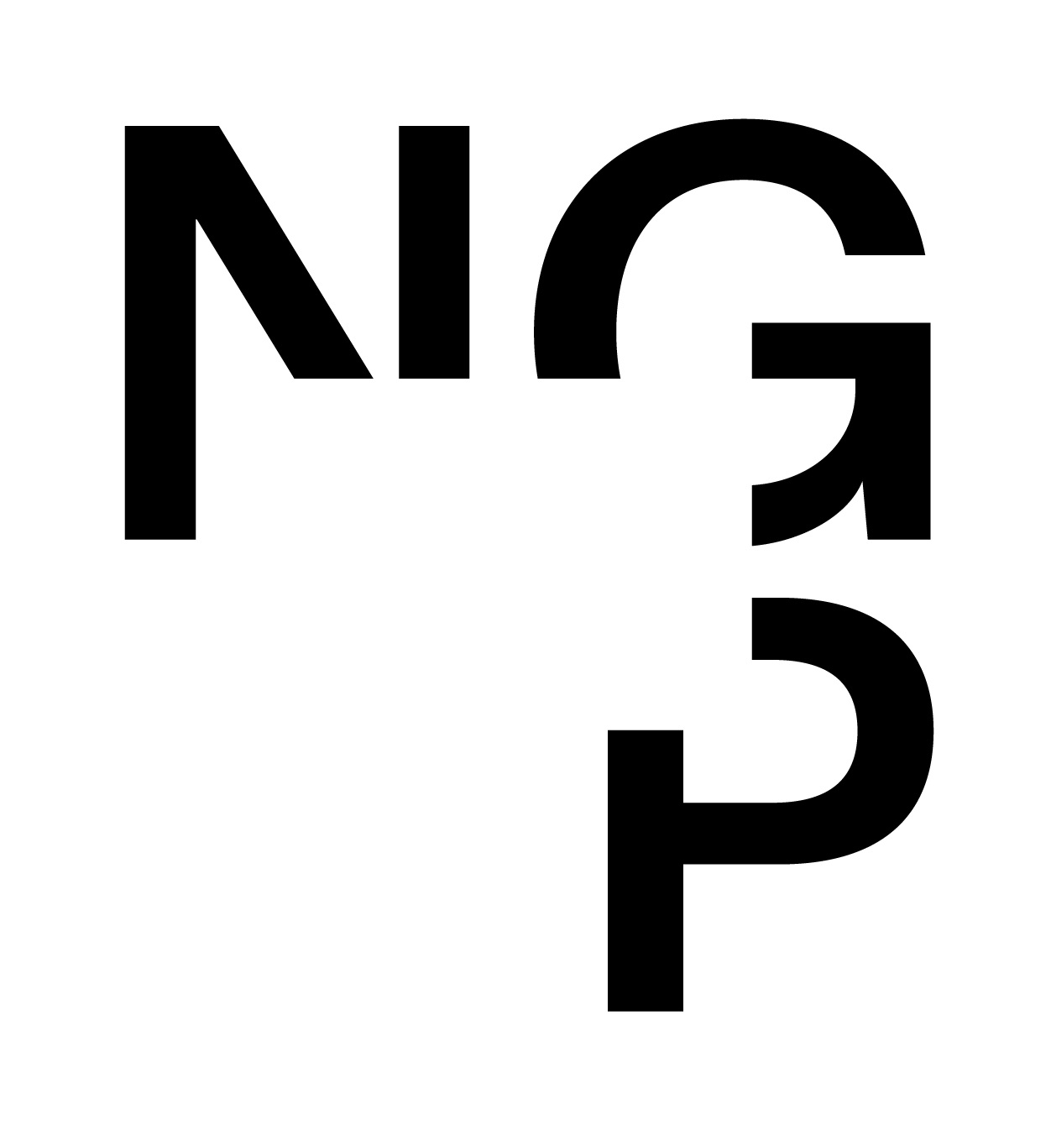

ODBĚRATEL - fakturační adresa DODAVATEL

Národní galerie v Praze Petr Kafka

Staroměstské náměstí 12

110 15 Praha 1

Novosuchdolská 422/29

165 00 Praha-Suchdol

Zřízena zákonem č.148/1949 Sb.,

o Národní galerii v Praze Česká republika

IČ 00023281 DIČ CZ00023281 IČ 16446151 DIČ CZ7108252404

Typ Příspěvková organizace Datum vystavení 11.06.2025 Číslo jednací

Smlouva NEZADÁNO

Požadujeme :

Termín dodání 12.06.2025 25.06.2025

Způsob dopravy

Způsob platby Platebním příkazem

Splatnost faktury 30 dnů od data doručení

Objednáváme u Vás hav. výměna čidla (SCHWP)+výměnu jističů kompresorů (SALM)

Položka Množství MJ %DPH Cena bez DPH/MJ DPH/MJ Celkem s DPH

SCHWP - hav.výměna čidla - výměna jističů- 1.00 21 34 000.00 7 140.00 41 140.00

SALM

Vystavil(a) Přibližná celková cena 41 140.00 Kč

Xxxxxxxxxxxxxxx

E-mail: xxxxxxxxxxxxxxxxx

Razítko a podpis

Dle § 6 odst.1 zákona c. 340/2015 Sb. o registru smluv nabývá objednávka s předmětem plnění vyšší než hodnota 50.000,- Kč bez DPH účinnosti až

uveřejněním (včetně jejího písemného potvrzení) v registru smluv. Uveřejnění provede objednatel.

Žádáme obratem o zaslání akceptace (potrvrzení) objednávky.

Potvrzené a odsouhlasené faktury spolu s objednávkou, případně předávacím či srovnávacím protokolem zasílejte na faktury@ngprague.cz

Datum: 15.6.2025 Podpis: xxxxxxxxxxxxxxx

Platné elektronické podpisy:

11.06.2025 16:20:15 – xxxxxxxxxxxxx - příkazce operace

12.06.2025 09:34:19 – xxxxxxxxxxxxx - správce rozpočtu